28 de marzo de 2025

JUAN DAVID MURILLO MEJIA cc . 71399932 Camilo Medina Isaza cc. 1020332784

UNIVERSIDAD DE ANTIOQUIA.

Informática 1 G5 ( 2025-)Laboratorio

Guia Lab P1 - Parte 3 - Taller

Laboratorio Informatica 1

**Informática I - Laboratorio**

**Departamento de Ingeniería Electrónica y de Telecomunicaciones Facultad de Ingeniería**

# Práctica 1. Instalación de Linux y manejo de terminal



Parte 2 – La terminal de comandos

## 1. Taller de ejercicios

Este taller contiene un listado de ejercicios para poner en práctica los conceptos vistos sobre rutas y comandos de la terminal de Linux. El desarrollo de estos ejercicios es una buena preparación para el quiz que se hará sobre este tema.

### Ejercicio 1

Responda las siguientes preguntas teniendo en cuenta el sistema de archivos mostrada en la figura 4.

1. ¿Cuáles son las rutas absolutas de 1, 2 y 5?
2. ¿Cuál es la ruta relativa desde 4 hasta 5?
3. ¿Cuál es la ruta relativa desde 2 hasta 4?
4. ¿Cuál es la ruta relativa desde 1 hasta 3?

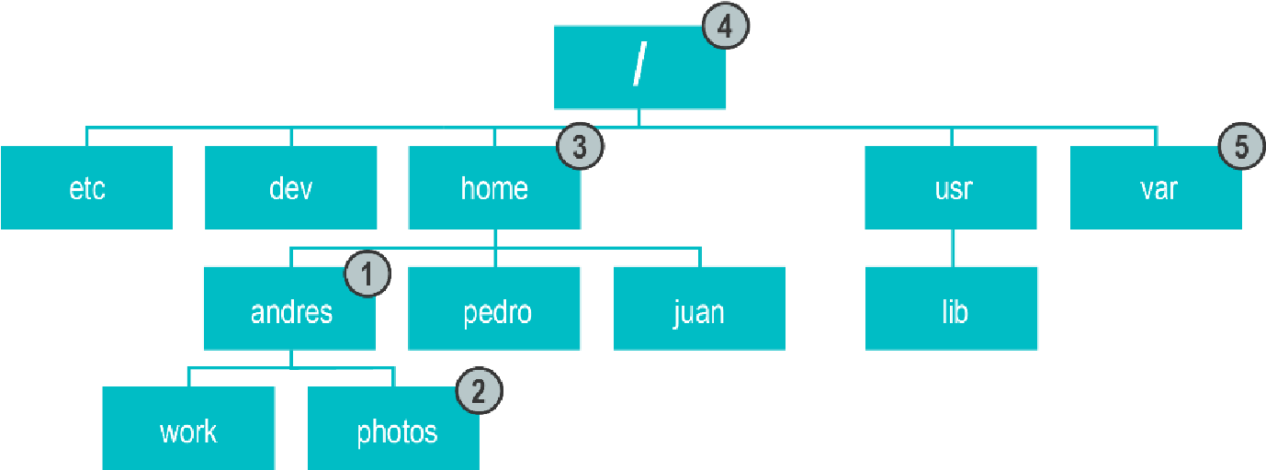

**Figura 4.** Jerarquía ejercicio 1.

### ****Respuestas****

**a) ¿Cuáles son las rutas absolutas de 1, 2 y 5?**

* **1** → cd /home/andres
* **2** → cd /home/andres/photos
* **5** → cd /var

**b) ¿Cuál es la ruta relativa desde 4 hasta 5?**

* Desde /raíz hasta /var, la ruta relativa es:
* cd/var

**c) ¿Cuál es la ruta relativa desde 2 hasta 4?**

* Desde /home/andres/photos hasta /, hay que subir dos niveles:
* cd ../../

**d) ¿Cuál es la ruta relativa desde 1 hasta 3?**

* Desde /home/andres hasta /home, hay que subir un nivel:
* cd ../

### Ejercicio 2

Responda las siguientes preguntas teniendo en cuenta el sistema de archivos mostrado en la figura 5.

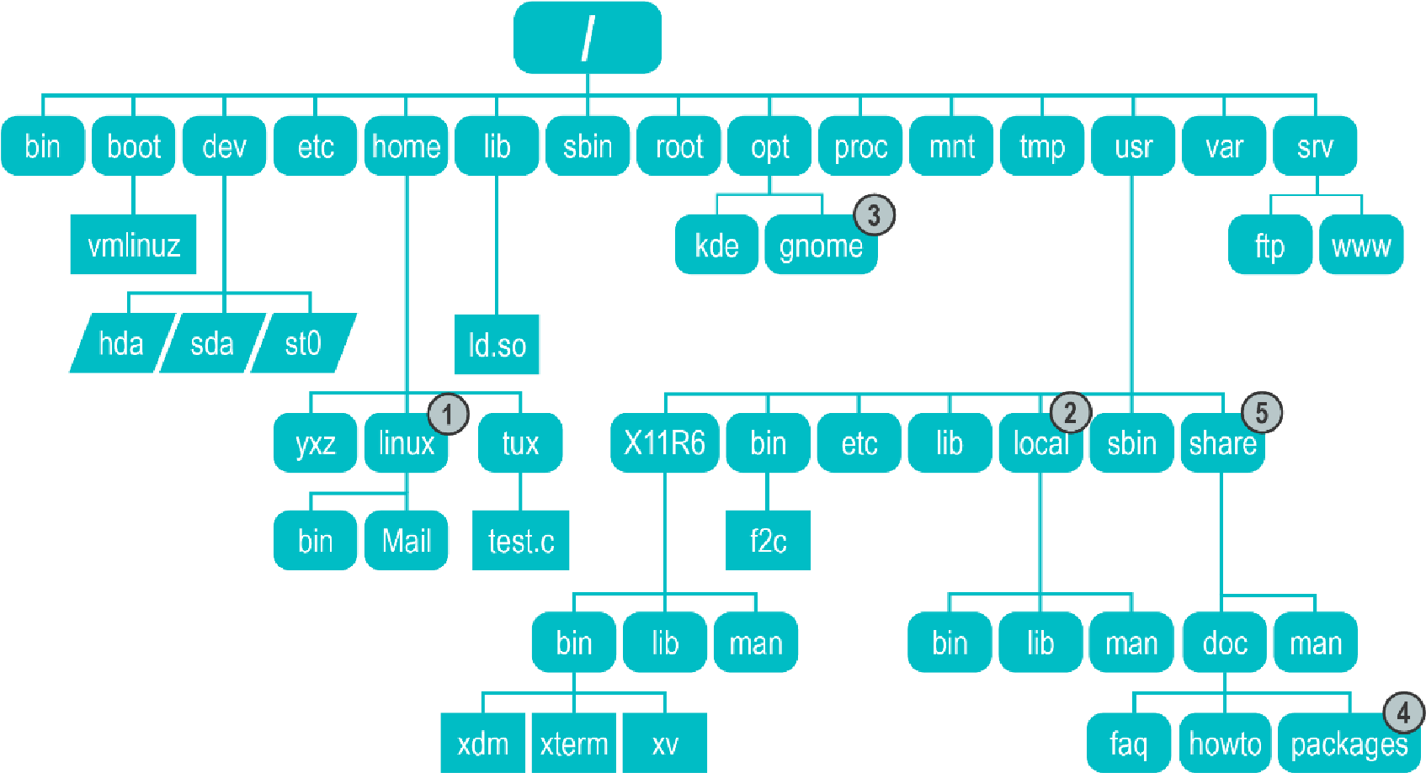

**Figura 5.** Sistema de archivos ejercicios 2 y 3.

### ****Ejercicio 2****

1. ¿Cuál es la ruta relativa desde 1 hasta 3?
2. ¿Cuál es la ruta relativa desde 4 hasta 2?
3. ¿Cuál es la ruta relativa desde 2 hasta 2?
4. ¿Cuál es la ruta relativa desde 4 hasta 5?

**Respuestas**

**a) ¿Cuál es la ruta relativa desde 1 hasta 3?**

* 1: cd /home/linux
* 3: cd /opt/gnome
* Para ir de /home/linux a /opt/gnome, primero se sube a /home, luego a /, y después se baja a /opt/gnome:
* cd ../../opt/gnome

**b) ¿Cuál es la ruta relativa desde 4 hasta 2?**

* 4: cd /usr/share/packages
* 2: cd /usr/local/bin
* Para ir de /usr/share/packages a /usr/local/bin, se sube dos niveles y luego se baja a local/bin:
* cd ../../local/bin

**c) ¿Cuál es la ruta relativa desde 2 hasta 2?**

* Como es la misma ubicación (/usr/local/bin), la ruta relativa es:
* cd .

**d) ¿Cuál es la ruta relativa desde 4 hasta 5?**

* 4: /usr/share/packages
* 5: /usr/share
* Para ir de /usr/share/packages a /usr/share, solo se sube un nivel:
* cd ..

### Ejercicio 3: comandos pwd y cd

Responda las siguientes preguntas teniendo en cuenta el sistema de archivos mostrado en la figura 5.

1. ¿Cuál es el resultado de ejecutar el comando pwd en 1?
2. ¿Cuál es el resultado de ejecutar el comando pwd en 2?
3. ¿Cuál es el resultado de ejecutar el comando pwd en 4?
4. ¿Cuál es el comando para pasar de 5 a 4 (de ambas formas, es decir, pasando la ruta absoluta y relativa)?
5. ¿Cuál es el comando para pasar de 3 a 2 (de ambas formas, es decir, pasando la ruta absoluta y relativa)?
6. ¿Cuál es el comando para pasar de 4 a 5 (de ambas formas, es decir, pasando la ruta absoluta y relativa)?

**Respuestas**

**a) ¿Cuál es el resultado de ejecutar el comando pwd en 1?**

cd /home/linux

**b) ¿Cuál es el resultado de ejecutar el comando pwd en 2?**

cd /usr/local/bin

**c) ¿Cuál es el resultado de ejecutar el comando pwd en 4?**

cd /usr/share/packages

**d) ¿Cuál es el comando para pasar de 5 a 4 (ruta absoluta y relativa)?**

* 5: cd /usr/share
* 4: cd/usr/share/packages

**Ruta absoluta:**

cd /usr/share/packages

**Ruta relativa:**

cd packages

**e) ¿Cuál es el comando para pasar de 3 a 2 (ruta absoluta y relativa)?**

* 3: cd /opt/gnome
* 2: cd /usr/local/bin

**Ruta absoluta:**

cd /usr/local/bin

**Ruta relativa:**

cd ../../usr/local/bin

**f) ¿Cuál es el comando para pasar de 4 a 5 (ruta absoluta y relativa)?**

* 4: cd /usr/share/packages
* 5: cd /usr/share

**Ruta absoluta:**

cd /usr/share

**Ruta relativa:**

cd ..

### Ejercicio 4: árbol directorio de usuario

Utilizando los comandos **ls**, **cd** y **pwd** dibuje el diagrama tipo árbol para la carpeta de usuario de su sistema.

**Respuestas**

Para obtener y dibujar el árbol del directorio del usuario, puedes usar los siguientes comandos en la terminal:

**Ver la ruta actual del usuario:**

pwd

**Listar los archivos y carpetas dentro del directorio del usuario:**

ls -R

**Moverse dentro de los directorios:**

cd nombre_del_directorio

**Construir el árbol manualmente** (si tree no está instalado, puedes usar ls -R):

tree ~

### Ejercicio 5: comandos mkdir, rm

Teniendo en cuenta la jerarquía mostrada en la figura 6 y asumiendo que se encuentra ubicado en la carpeta donde aparece el 1, responda las siguientes preguntas.

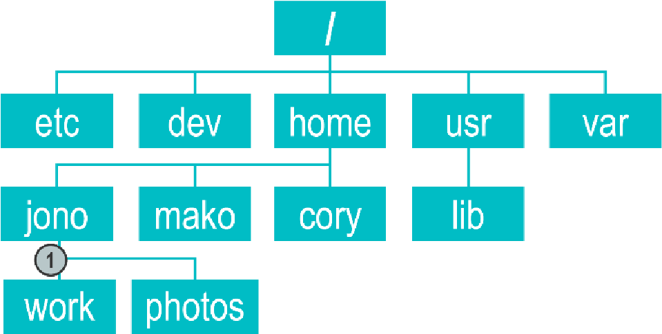

**Figura 6.** Sistema de archivos ejercicio 4.

1. ¿Cuál es el comando para crear una carpeta llamada fotos dentro de **mako** sin moverse de la ubicación actual y empleando rutas relativas?
2. Si quiere crear una carpeta llamada videos dentro de **jono**, ¿cuál es el comando para ello, usando la ruta absoluta?
3. Si la carpeta **photos** no está vacía y desea eliminarla, ¿qué comando se emplea para tal fin?

**Respuestas**

### ****a) Crear una carpeta llamada "fotos" dentro de "mako" sin moverse de la ubicación actual (ruta relativa)****

Si "mako" es un directorio dentro de la ubicación actual, el comando sería:

mkdir mako/fotos

### ****b) Crear una carpeta llamada "videos" dentro de "jono" usando la ruta absoluta****

Si "jono" está en /home/usuario/jono, el comando sería:

mkdir /home/jono/videos

(Sustituye /home/jono por la ruta real donde se encuentra "jono").

### ****c) Eliminar la carpeta "photos" si no está vacía****

Para eliminar una carpeta y todo su contenido, usa:

rm -r photos

Si deseas forzar la eliminación sin confirmación, usa:

rm -rf photos

### Ejercicio 6

Estando ubicado, por ejemplo, en la carpeta **Documentos** de su directorio de usuario asociada, ¿cuáles serían los comandos necesarios para crear la jerarquía dentro de **Documentos** mostrada en la figura 7? mkdir labSO cd labSO ...

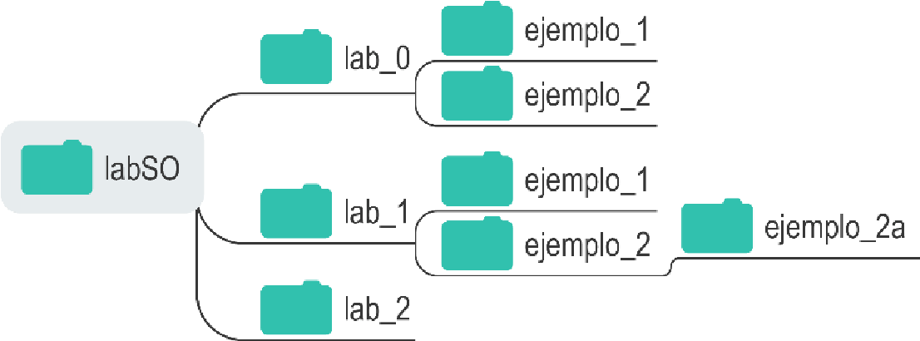

**Figura 7.** Sistema de archivos ejercicio 5

**Respuestas**

Para crear la estructura de directorios mostrada en la imagen dentro de la carpeta Documentos, puedes usar los siguientes comandos en la terminal de Linux:

cd ~/Documentos # Ir a la carpeta Documentos dentro del directorio de usuario

mkdir -p labSO/lab_0/ejemplo_1 # Crear labSO, lab_0 y ejemplo_1

mkdir -p labSO/lab_0/ejemplo_2 # Crear ejemplo_2 dentro de lab_0

mkdir -p labSO/lab_1/ejemplo_1 # Crear lab_1 y ejemplo_1 dentro de lab_1

mkdir -p labSO/lab_1/ejemplo_2 # Crear ejemplo_2 dentro de lab_1

mkdir -p labSO/lab_1/ejemplo_2a # Crear ejemplo_2a dentro de lab_1

mkdir -p labSO/lab_2 # Crear lab_2

El modificador -p permite crear directorios anidados sin errores si ya existen.

.

### Ejercicio 7

¿Qué comandos son necesarios para cambiar la jerarquía de la figura 7 a como se muestra en la figura 8?

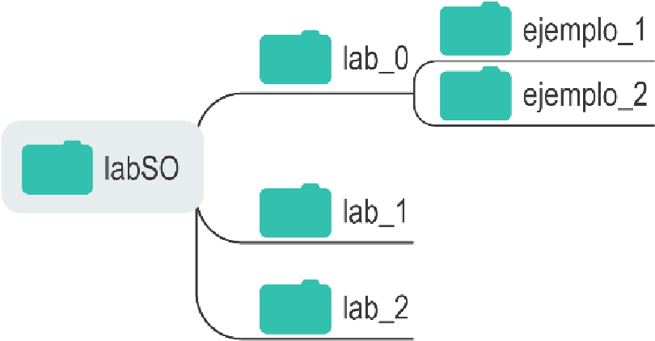

**Figura 8.** Sistema de archivos ejercicio 6.

**Respuestas**

Para modificar la jerarquía del sistema de archivos de la **Figura 7** a la **Figura 8**, observamos que la única diferencia es que la carpeta **ejemplo_2a** fue eliminada del directorio lab_1.

El comando necesario para lograr este cambio es:

rm -r ~/Documentos/labSO/lab_1/ejemplo_2a

**Explicación:**

* rm → Comando para eliminar archivos o directorios.
* -r → Opción para eliminar recursivamente (necesario para eliminar directorios con contenido).
* ~/Documentos/labSO/lab_1/ejemplo_2a → Ruta del directorio a eliminar.

### Ejercicio 8: comandos cp y mv

Teniendo en cuenta la figura 9, escriba los comandos necesarios para ejecutar las siguientes acciones:

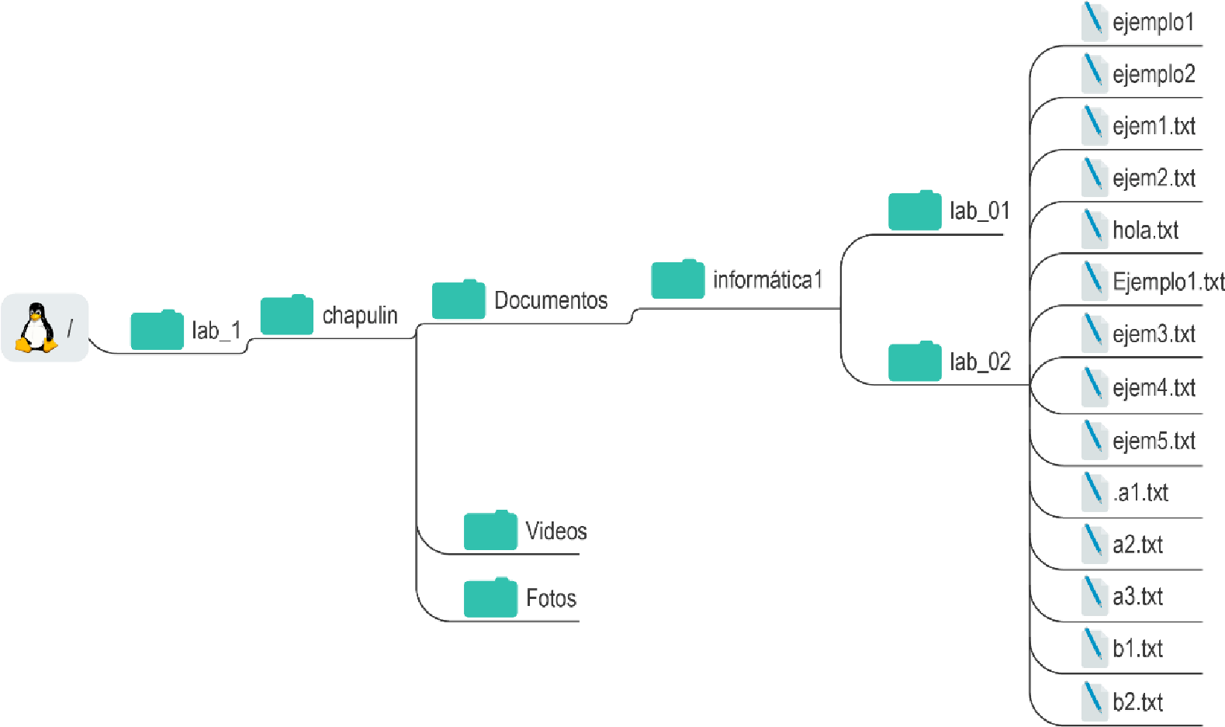

**Figura 9.** Sistema de archivos ejercicio 7.

1. Estando en el carpeta **Documentos**, hacer una copia del archivo **.a1.txt** al mismo directorio, pero colocándole por nombre **hola.txt**
2. Ubicado en el carpeta **lab_02**, mover **b1.txt** al carpeta **lab_01**.
3. Estando en **lab_02**, cambiar el nombre de **.a1.txt** por **a1.txt**
4. Estando en **lab_02**, hacer una copia de **b2.txt** que se llame **b3.txt**
5. Ubicado en la carpeta informatica1, mediante la ejecución de un solo comando, mover todos los archivos con extensión **.txt** a la carpeta home.
6. Estando en **Videos**, copiar todos los archivos que tengan la cadena jem dentro de su nombre, desde el carpeta **lab_02** al carpeta **lab_01**.
7. Renombrar la carpeta **informatica1** a **Informatica1** teniendo en cuenta que me encuentro en el carpeta **lab_02**.
8. Estando en la carpeta raíz **/**, eliminar el archivo **Ejemplo1.txt**
9. Estando en la carpeta **lab_02**, eliminar todos los archivos con extensión **.txt**
10. Copiar todo el contenido de la carpeta **Informatica1** a un nuevo directorio **Informatica2.**

**Respuestas:**

**a) Estando en la carpeta Documentos, hacer una copia del archivo .a1.txt al mismo directorio con el nombre hola.txt.**

cp .a1.txt hola.txt

**b) Ubicado en la carpeta lab_02, mover b1.txt a la carpeta lab_01.**

mv b1.txt ../lab_01/

**c) Estando en lab_02, cambiar el nombre de .a1.txt por a1.txt.**

mv .a1.txt a1.txt

**d) Estando en lab_02, hacer una copia de b2.txt con el nombre b3.txt.**

cp b2.txt b3.txt

**e) Ubicado en informatica1, mover todos los archivos con extensión .txt a la carpeta /home.**

mv *.txt /home/

**f) Estando en Videos, copiar todos los archivos que tengan la cadena "jem" en su nombre, desde lab_02 a lab_01.**

cp ../lab_02/*jem*.txt ../lab_01/

**g) Renombrar la carpeta informatica1 a Informatica1 estando en lab_02.**

mv ../informatica1 ../Informatica1

**h) Estando en la carpeta raíz /, eliminar el archivo Ejemplo1.txt.**

rm /Documentos/informatica1/lab_02/Ejemplo1.txt

**i) Estando en lab_02, eliminar todos los archivos con extensión .txt.**

rm *.txt

**j) Copiar todo el contenido de la carpeta Informatica1 a un nuevo directorio Informatica2.**

cp -r ../Informatica1 ../Informatica2

**Explicación de los comandos clave:**

* cp → Copia archivos o carpetas (-r es para directorios).
* mv → Mueve o renombra archivos/carpetas.
* rm → Elimina archivos (-r para eliminar carpetas con contenido).
* *.txt → Selecciona todos los archivos con la extensión .txt.
* *jem* → Selecciona todos los archivos que contengan "jem" en su nombre.